Papaya Stobá di Komedor Krioyo Dokterstuin
Ingredientenan:
2 kg di karni stobá di baka, kòrtá den pida di 1.5cm
2 kuchara di zeta di oleifi
1 1/2 kuchara di salu di laman òf pa smak
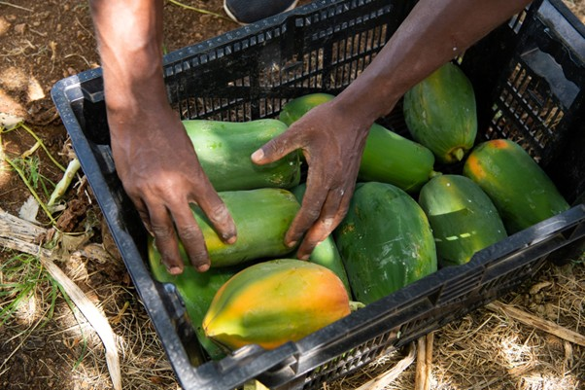
2 kuchara di sous dushi di soya
1 kuchara di sous di soya
2 snuif di garlic, pica
0.25 kòpi di persil fresku, kòrtá
0.25 kòpi di djus di lamunchi
1 kuchara di pasta di tomati
1 siboyo kòrá mediano, kòrtá
1 pèper kòrá, kòrtá den pida pida
2 kòpi di tomati kòrtá
2 blachi di laurel
0.5 papaya bèrdè, kasi oraño (mas o ménos 1 liber), kòrtá den pida pida

Instrukshonnan:

Limpia e karni ku lamunchi òf zeta. Laba ku awa i bati seku. Pone den un bòwl.
Agregá e zeta di oleifi, salu, sous di soya dushi, sous di soya, garlic, persiel i djus di lamunchi. Laga mariná pa algun ora òf henter anochi.

Den un wea grandi, kombiná e karni di baka i e marinada. Trese na un herebé riba kandela mediano. Unabes ku e kuminsá herebé, baha e kandela i sigui kushiná.
Ora e karni di baka ta mitar kushiná, agregá e siboyo, pèper, pasta di tomati i tomati. Meskla pa kombiná. Sigui kushiná pa 5 minüt.
Agregá e pida papaya i blachi di laurier, mester kombiná, tapa, i kushiná riba kandela abou, mester de bes en kuando, te ora e pida karni di baka ta kompletamente kushiná. Ahustá e sabor segun nesesidat i sigui kushiná pa 3-4 minüt mas. Kita for di candela y sirbi cu aros of funchi.
Teps
Agregá solamente awa kayente na e karni òf stobá si ta nesesario. E marinada, tomati i papaya mester proveé ​​sufisiente líkido i brou.
Usa papaya bèrdè en bes di papaya madurá pa evitá ku e stobá ta dushi. No usa papaya kompletamente madurá (hel).
Mi a usa un pèper kòrá en bes di bèrdè pa sabor. Pimenton kòrá ta mas suave ku esnan bèrdè. Bo por bruin e karni tambe si bo ke, pero bo no mester.

